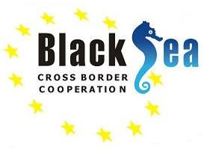  Спільна Операційна Програма  басейну Чорного моря  на 2007-2013 рр.  - Фінансується коштами ЄІСП -  Загальний бюджет 17 млн. євро | Регіони, на які поширюється дія програми:  Румунія : південно-східний регіон  Болгарія: північно-східні та південно-східні регіони  Греція: регіони центральна та анатолійська (східна) Македонія, а також Фракія  Росія: Ростовська область, Краснодарський край і Республіка Адигея  Туреччина: регіони: Костянтинополь (Стамбул), Текірдаґ, Коджаелі, Зонгюлдак, Кастамону, Самсун, Трапезунд  Україна: Одеська, Миколаївська, Херсонська, Запорізька та Донецька області, Автономна Республіка Крим і м. Севастополь  Вірменія, Азербайджан, Грузія, Молдова: всі регіони цих країн | 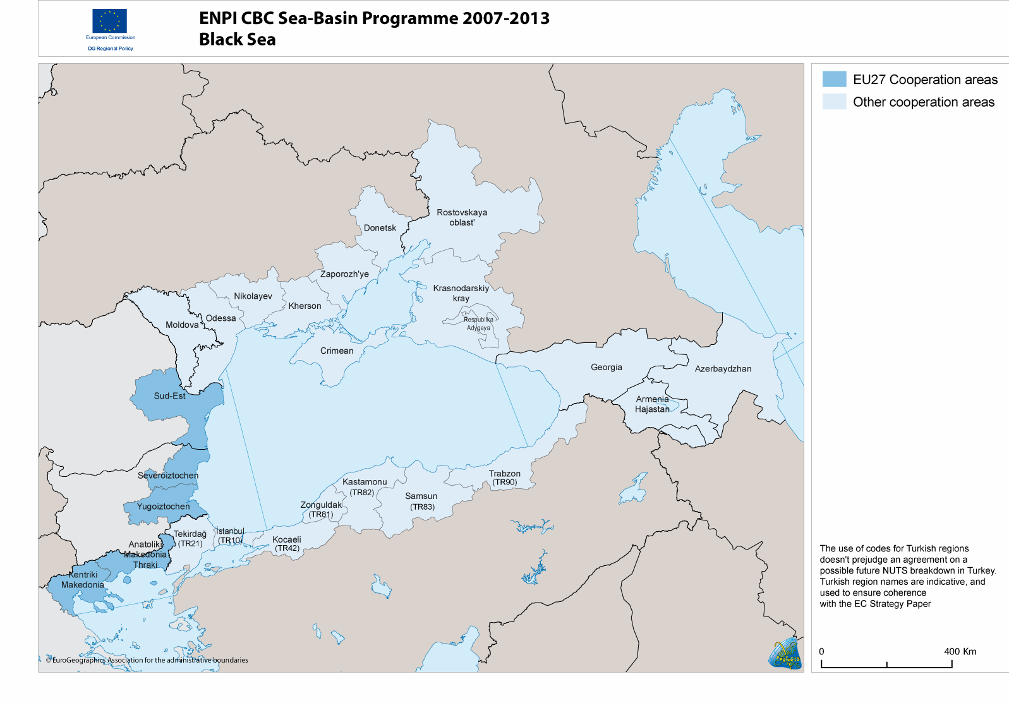

УМОВИ, НА ЯКІ ПОШИРЮЄТЬСЯ ДІЯ ПРОЕКТУ

(поділ за пріоритетами та заходами)
Пріоритет | Захід | Бюджет 2007-2013 рр.  (€) |  | Тип проекту | Повна вартість проекта (€) |  | Тривалість проекта(місяці)
Пріоритет | Захід | ЄІСП | ІПД | Тип проекту | мінімальна | максимальна | мінімальна | максимальна
Підтримка транскордонної співпраці з метою економічного і соціального розвитку, що ґрунтується на спільних ресурсах | Посилення доступності і пов'язаності нових міжрегіональних інформаційних, комунікаційних, транспортних і торговельних зв’язків | 5,500,000 | 2,224,700 | «м’який» (ресурси та послуги тощо.) | 100,000 | 700,000 | - | 24
 | Створення туристичних мереж з метою розвитку спільних ініціатив у розвитку туризму і виробництва традиційних продуктів харчування | 5,500,000 | 2,224,700 | «м’який» (ресурси та послуги тощо.) | 100,000 | 700,000 | - | 24
 | Створення адміністративних можливостей з метою розробки і реалізації місцевих програм розвитку |  |  | «м’який» (ресурси та послуги тощо.) | 100,000 | 700,000 | - | 24
Розподіл ресурсів і знань з метою охорони і збереження навколишнього середовища | Посилення спільної бази знань і інформації, необхідних для вирішення спільних проблем у сфері охорони річкових і морських систем, а також у сфері поновлюваних джерел енергії | 6,250,000 | 2,528,000 | «м’який» (ресурси та послуги тощо.) | 100,000 | 700,000 | - | 24
 | Сприяння дослідженням, інноваціям і обізнаності у сфері збереження і охорони навколишнього середовища заповідників | 6,250,000 | 2,528,000 | «м’який» (ресурси та послуги тощо.) | 100,000 | 700,000 | - | 24
 | Сприяння ініціативам співробітництва з метою впровадження інновацій в технології і управлінні твердими відходами, а також системи управління стічними водами | 6,250,000 | 2,528,000 | «м’який» (ресурси та послуги тощо.) | 100,000 | 700,000 | - | 24
Підтримка культурних і освітніх мереж з метою створення спільного культурного середовища | Сприяння культурним горизонтальним контактам та навчальним обмінам між спільнотами басейну Чорного моря | 3,825,350 | 1,547,300 | «м»який» (ресурси та послуги тощо.) | 50,000 | 250,000 | - | 12

Типи проектів

Проекти повинні бути спільними (тобто мати двох або більше учасників – прим. пер.) та належати до одного з наступних типів:
- Інтегровані проекти, у яких партнери з кожного боку кордону за допомогою різних складових частин сприяють здійсненню проекта
- Симетричні проекти, у яких сторони здійснюють однакову діяльність з обох боків кордонів
- Проекти, що розробляються майже цілком або виключно на території однієї з сторін, але для досягнення користі для всіх партнерів

Прохання зауважити, що інтегровані проекти оцінюються вище.
Проект повинен мати безпосередній вплив на учасників з обох боків кордону, що треба розуміти як дотримання принаймні двох з переліку наступних умов, а саме: спільний розвиток, спільна команда працівників, спільне виконання, та/або спільне фінансування.
- Спільний розвиток: проект має бути розроблений його учасниками спільно;
- Спільне виконання: діяльність має вестися та координуватися всіма партнерами, має бути спільне управління проектом;
- Спільна робоча група: має бути один спільний менеджер проекту, один спільний фінансовий менеджер тощо.
- Спільне фінансування: кожна сторона має спільно фінансувати проект, спільний бюджет має бути розподілений між партнерами згідно з діями, які впроваджуються кожною стороною

Місце виконання проекту
Діяльність, пов’язана з проектом, має вестися на території, що задовольняє вимогам проекту.

МОЖЛИВІСТЬ СПІВРОБІТНИЦТВА
Дотримання вимог програми кожним кандидатом-учасником спільного проекту має оцінюватись до проведення власне оцінки вимог до самої спільної діяльності

Кандидати, які відповідають умовам проекту (апліканти)

Кандидат/партнер (доступ до фондів ЄІСП, рівні права у спільному проекті )
- Тип установи: центральний орган виконавчої влади (наприклад, Міністерство навколишнього середовища), орган місцевого самоврядування/регіональна влада державна адміністрація (наприклад, міські ради); юридичні особи публічного права (установи-контрактери, як це визначено Директивою 2004/18/EC, впровадженою в національне законодавство (країн-членів ЄС – прим.пер.), щодо державної закупівлі товарів та послуг); асоціації, засновані одним чи декількома національними, регіональними чи місцевими органами виконавчої влади, або однією чи декількома юридичними особами публічного права, державними або комунальними підприємствами як це визначено у Директиві 2004/17/EC, іншими неприбутковими організаціями, Єврорегіонами, Європейською групою з питань територіального співробітництва..
- Правосуб’єктність та розташування організації (установи)
Організації, установи мають бути зареєстровані та знаходитись у регіонах, на які поширюється дія програми.

У випадку, якщо їх органи управління зареєстровані та розташовані поза регіонами, на які поширюється дія програми, але в одній з десяти країн-учасниць, тоді запропоновані проекти мають впроваджуватися у регіонах, на які поширюється дія програми та мати місцеве/регіональне/допоміжне відділення/філію, що розташовані та діють у регіонах, на які поширюється дія програми.

В останньому випадкові можливі наступні альтернативи:
- У випадку допоміжного відділення (яке є юридичною особою), саме відділення має бути кандидатом на участь у програмі, а у випадку підписання договору на виконання проекту - воно має бути бенефіциарієм(вигодонабувачем)
- У випадку філії (яка не є юридичною особою), центральна установа має бути кандидатом, а у випадку підписання договору на виконання проекту воно має бути бенефіціаром (вигодонабувачем)

Асоційовані партнери (не мають права на кошти ЄІСП, окрім компенсації витрат на подорож та добових витрат):

Інституції/установи, які можуть зробити внесок втілення у впровадження проекту, але не отримують грантове фінансування, окрім компенсації витрат на подорож та добових витрат.
«Асоційовані партнери” не мають відповідати вимогам, які висуваються до партнерів та кандидатів, але мають бути зазначені у грантовій заявці (аплікаційній формі) кандидата (Grant Application Form)

Можливість співпраці

Партнери мають задовольняти тим самим вимогам, що і кандидати

Місце розташування партнерів
Партнери мають бути зареєстровані та розташовані у регіонах, на які поширюється дія програми.

Кількість партнерів (мінімальна - максимальна)

Проекти будуть спільно подаватись на розгляд та впроваджуватись учасниками, що будуть завжди залучати партнерів з однієї з кількох країн-членів (Болгарія, Греція, Румунія) та з однієї з партнерських країн (Вірменія, Азербайджан, Грузія, Республіка Молдова, Росія, Україна) та/або зТуреччини. Участь турецьких партнерів є можливою лише у проектах, розрахованих на трьох учасників, що включає залучення принаймні однієї країни-члена та одного партнера з партнерських країн.

Рекомендована кількість партнерів, залучених до кожного проекту - від трьох до десяти партнерів.

КОНТАКТНА ОСОБА
Спільний орган з управління
Менеджер
Соріна КАНЕА (CANEA Sorina)
Міністерство Регіонального розвитку та житла
Управління з міжнародного територіального співробітництва
Email: sorina.canea@mdrl.ro
Тел.: 0372 111 309, 0749 196 143
Факс: 0372 111 456
Інтернет - сторінки: www.blacksea-cbc.net, www.infocooperare.ro , www.mdrl.ro

